Конспект урока геометрии для учащихся 8-го класса

Тема урока: Значения синуса, косинуса и тангенса для углов 30˚, 45˚ и 60˚

Цель урока: закрепление знаний по теме "Синус, косинус и тангенс острого угла прямоугольного треугольника", изучение и первичное закрепление новых знаний по теме урока.
Задачи урока:
Обучающие:
- повторение ранее изученного материала.
- овладение знаниями и умениями, необходимыми для применения в практической деятельности, изучения смежных дисциплин.
Развивающие:
- развитие памяти, речи, любознательности, познавательного интереса.
- развитие творческой самостоятельности мышления учащихся.
- развитие умственных операций (прием создания образа, перенос знаний, обобщение, сравнение, анализ, синтез).
- развитие вычислительных навыков.
- развитие общеучебных умений и навыков.
Воспитательные:
- воспитание аккуратности, дисциплины.
- воспитание настойчивости в достижении цели.
- воспитание внимания, самоконтроля, интереса к предмету.
Тип урока: комбинированный урок.
Средства обучения: компьютер, мультимедийный проектор, презентация.
Раздаточный материал каждому учащемуся (лист А4 двухсторонняя распечатка)
Основные этапы:
- организационный момент. | 0,5 мин.
- сообщение темы, цели и задач урока; | 0,5 мин.
- проверка выполнения домашнего задания; | 1-5 мин.
- проверка ранее усвоенных знаний; | 3-5 мин.
- изложение нового материала; | 25-28 мин
- восприятие и осознание учащимися нового материала; | 2 мин.
- осмысление, обобщение и систематизация знаний; | 1-2 мин.
- постановка домашнего задания. | 1-2 мин.

Содержание урока
1. Организационный момент: проверка готовности к уроку, приветствие.
2. Подготовка к изучению нового материала через повторение и актуализацию опорных знаний (проверка домашнего задания, устный счет):
Слайд 2:
Теорема Пифагора; Сформулируйте теорему Пифагора. Проверим, насколько верно вы дали определение …
Слайд 3:
- Определение синуса острого угла прямоугольного треугольника
- Определение косинуса острого угла прямоугольного треугольника
- Определение тангенса острого угла прямоугольного треугольника
- Основное тригонометрическое тождество
Слайд 4:
Устный счет - по данным чертежа найти неизвестные величины.
Слайд 5:
Задачи из открытого банка заданий ОГЭ 2018-19
3. Изложение нового материала
Слайд 6
Вычисление значений синуса, косинуса и тангенса для угла 30˚
Слайд 7
Устный счет
Слайд 8
Вычисление значений синуса, косинуса и тангенса для угла 45˚
Слайд 9
Вычисление значений синуса, косинуса и тангенса для угла 60˚
4. Подведение итогов объяснения:
Слайд 10
Составляем таблицу значений синуса, косинуса и тангенса для углов 30°, 45°, 60°
5. Первичное применение знаний и умений.
Слайд 11
Задача № 1
Слайд 12 (если останется время – задачи ОГЭ)
6. Рефлексия: подведение итогов урока, обсуждение того, что узнали, и того, как работали - т.е. каждый оценивает свой вклад в достижение поставленных в начале урока целей, свою активность, эффективность работы. Ребятам предлагается продолжить предложение:
Слайд 13.
- было интересно:
- я понял, что:
- теперь я могу:
- я научился:
- у меня получилось :
- я смог:
- я попробую:
- мне захотелось:
7. Подведение итогов работы на уроке и домашнее задание:
- выставление оценок за работу на уроке;
- домашнее задание - слайд 22.
1. Повторить параграф 4 пункт 66, изучить материал пункта 67.
2. Выучить табличные значения для углов 30°, 45°, 60° .
3. Решить следующие задачи из учебника: №601, №602.

Приложение к уроку

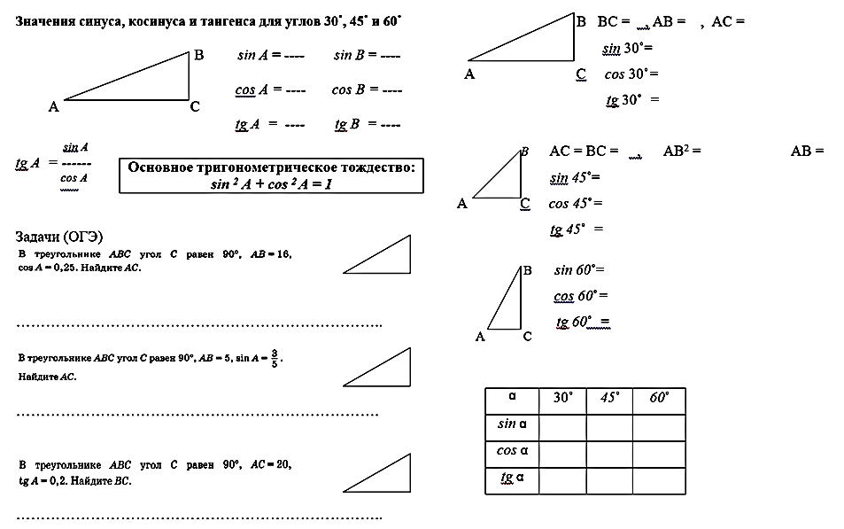

Слайды презентации
1. | 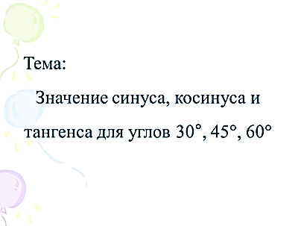 | 2. | 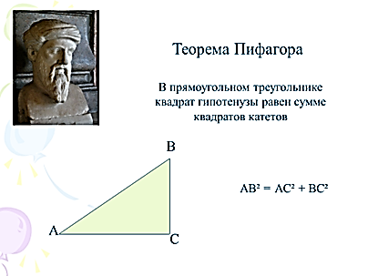
3. | 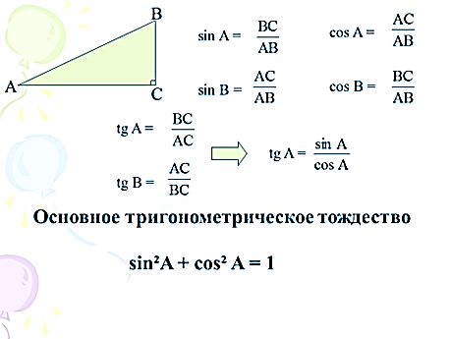 | 4. | 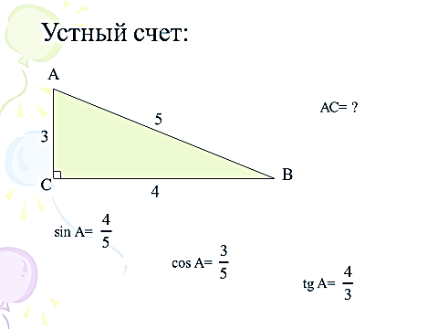
5. |  | 6. | 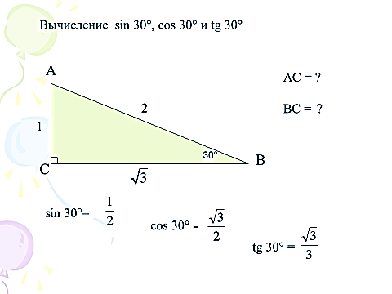
7. | 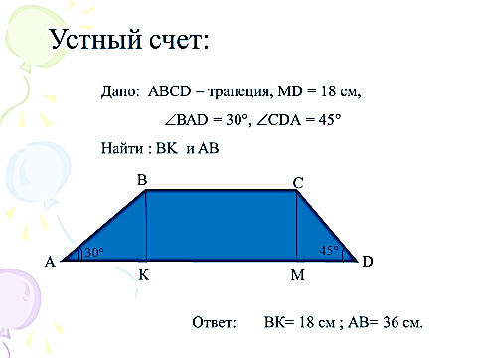 | 8. | 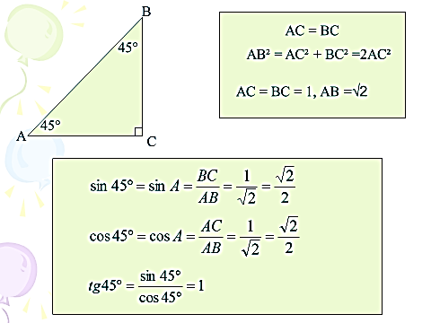
9. | 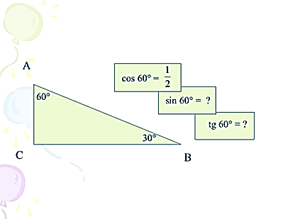 | 10. | 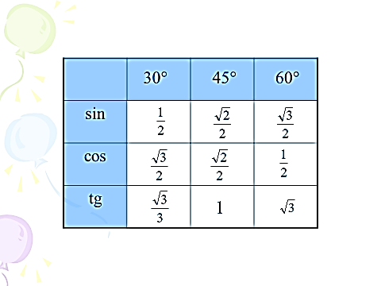
11. | 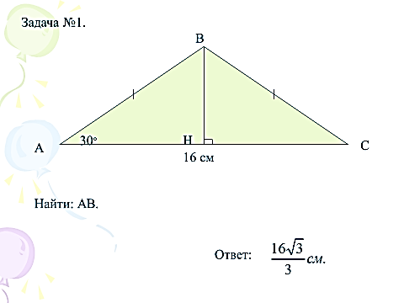 | 12. | 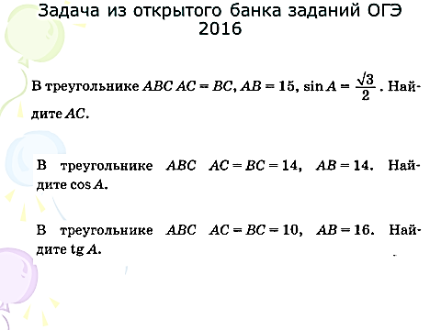
13. | 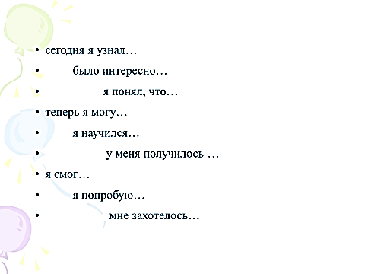 | 14. | 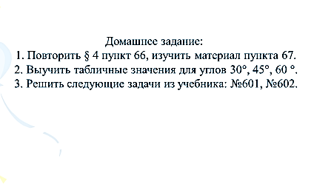

Аспектный анализ урока геометрии в 8 классе
по теме «Значения синуса, косинуса и тангенса для углов 30˚, 45˚ и 60˚»

При планировании урока учитель математики Калмыкова Т.Ю. учитывает особенности данного классного коллектива и индивидуальные особенности личности учащихся. В классе достаточно много детей с высокой учебной мотивацией и гуманитарными способностями.
На организационном этапе урока Татьяна Юрьевна проверяет готовность рабочих мест учащихся, четко предъявляя требования. Это помогает учащимся быстро мобилизоваться, сосредоточиться. Приветствие, улыбка, подчеркивающая доброжелательное отношение, помогли добиться нужного настроя учащихся.
Урок проведён в соответствии современных требований к уроку с использованием ИКТ. Тип урока – комбинированный. На протяжении всего урока учащиеся активно работали.
Цели и задачи урока спланированы дидактически верно. На этапе подготовки к активной познавательной деятельности учащиеся самостоятельно сформулировали тему и задачи урока. Оптимально выбран тип урока и его структура. Поставленная триединая задача была решена. Соблюдалась логическая последовательность. Содержание, понятия, факты и идеи изучаемого материала соответствовали решению данной аспектной задачи. На уроке была обеспечена преемственность решения аспектной задачи. Выбор методики, приёмов и средств обучения был сделан достаточно грамотно. Учащимся было дано опережающее задание: решить задачи из прототипов ОГЭ.
На уроке наблюдалось рациональное использование времени, предупреждение перегрузки учащихся обеспечивалось за счёт быстрой смены деятельности. На уроке применялись здоровьесберегающие технологии: гимнастика для рук и глаз.
На уроке учитель проводил работу над умением оценивать свою деятельность на основе критерия успешности учебной деятельности.
На всех этапах урока время было грамотно распределено. Учитель умело вовлекает обучающихся в работу при объяснении материала.
При организации творческой практической деятельности учитель проводит индивидуальную работу с обучающимися.
На уроке использовалась презентация.
Подведен итог урока.
Стиль общения с учениками был дипломатичный.
Методические аспекты:
- использование наглядности было методически и логически оправдано и целесообразно;
- методы контроля – контроль на уроке проводился по нескольким параметрам;
- оптимальное отношение различных видов деятельности: имела место как коллективная, так и индивидуальная работа.

Выводы:
  - Работоспособность учащихся на уроке достаточно высокая;
  - Высокая степень усвоения материала;
  - Цели урока достигнуты.

